Бріфінги матчу «Січневе протиборство»
Кількість вправ: 6
Загальна кількість залікових пострілів 86

Вправа №1
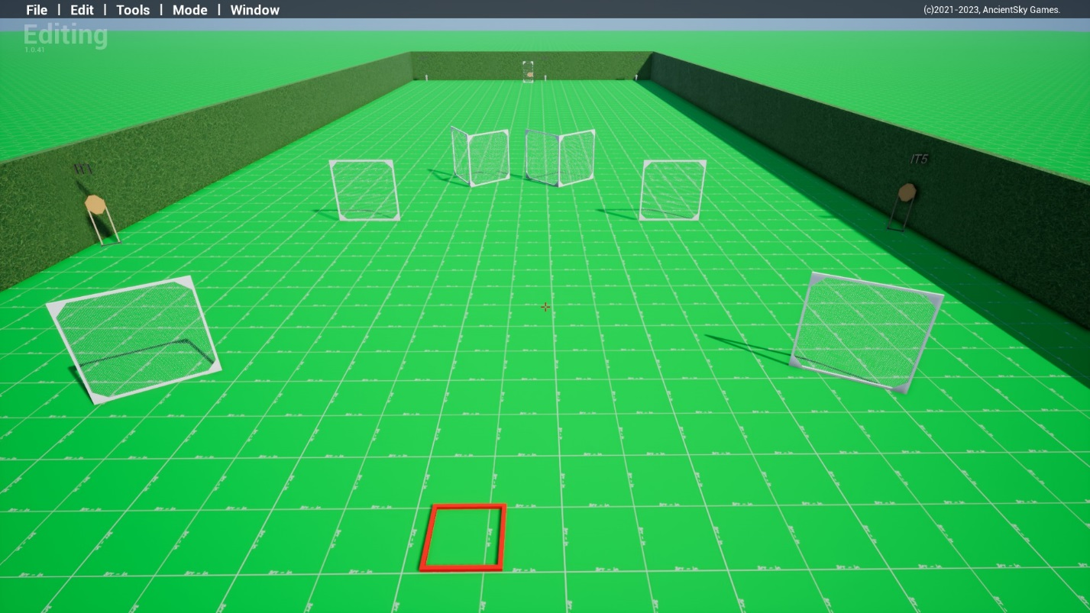
тип вправи: коротка
кількість залікових пострілів : 9
3 паперових мішеней
3 мініпоппери
Відстань до 70м
Положення зброї : зарядженно(1 положення)
Стартове положення: стрілець стоїть в межах бокса

Умови виконання вправи: за сигналом таймеру уразити всі мішені не виходячи за межі платформи
Картон має бути вражен мін 2 заліковими пострілами металл повинен впасти

Вправа№2

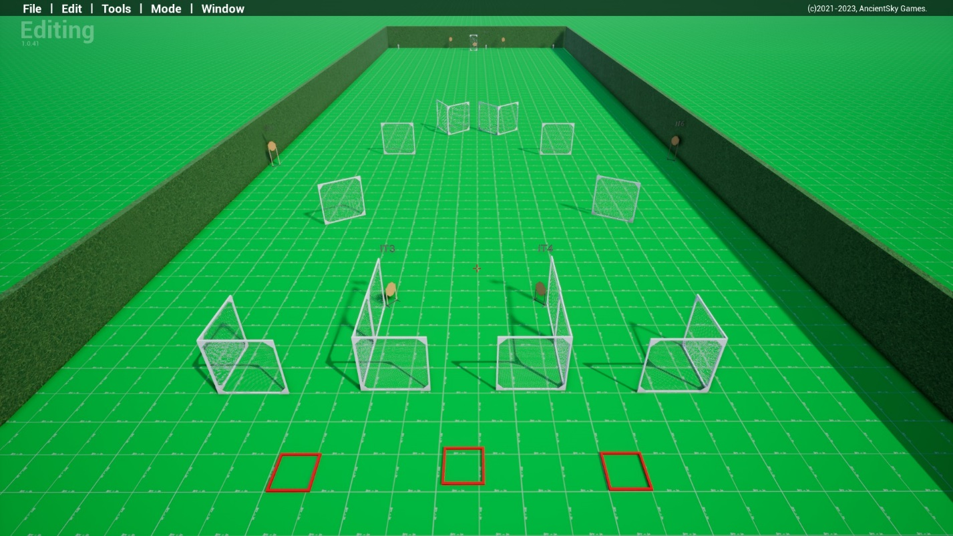

тип вправи: середня
кількість залікових пострілів : 17
7 паперових мішеней , 3 мініпоппери є штрафні мішені
Відстань до 70м
Положення зброї : зарядженно(1 положення)
Стартове положення: : стрілець стоїть в межах любого прямокутника в любому місці
Умови виконання вправи: за сигналом таймеру уразити всі мішені не виходячи за межі штрафних ліній.
Картон має бути вражен мін 2 заліковими пострілами металл повинен впасти

Вправа №3
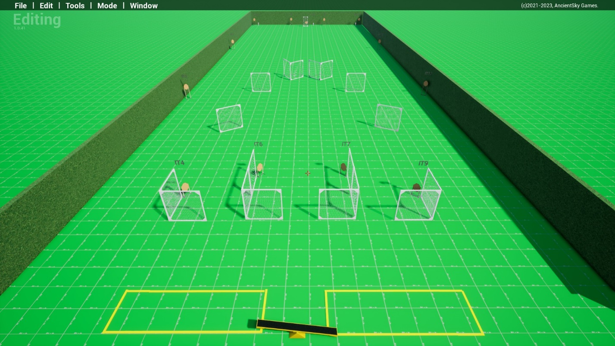

тип вправи: довга
кількість залікових пострілів : 29
13 паперових мішеней ,3 мініпоппери декілька штрафних мішеней
Відстань до 70м
Положення зброї : зарядженно(1 положення)
Стартове положення: : стрілець стоїть торкаючись п*ятками міток
Умови виконання вправи: за сигналом таймеру уразити всі мішені не виходячи за межі штрафних ліній.
Картон має бути вражен мін 2 заліковими пострілами металл повинен впасти для заліку

Вправа №4
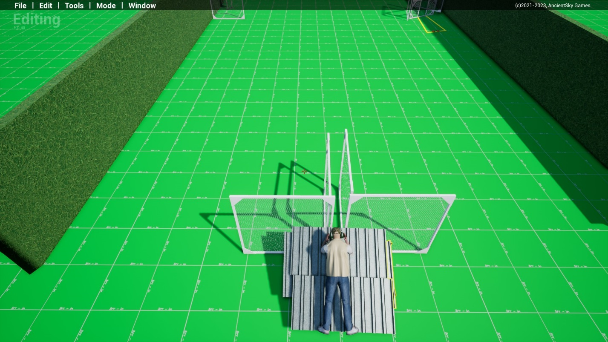

тип вправи: коротка
кількість залікових пострілів : 11
4 паперових мішеней, 3 поппера
Відстань до 300м
Положення зброї : зарядженно патрон не в патроннику(2 положення)
Стартове положення: стрілець стоїть перед забором
Умови виконання вправи: за сигналом таймеру уразити всі мішені не виходячи за межі штрафних ліній.
Картон має бути вражен мін 2 заліковими пострілами металл повинен впасти

Вправа №5
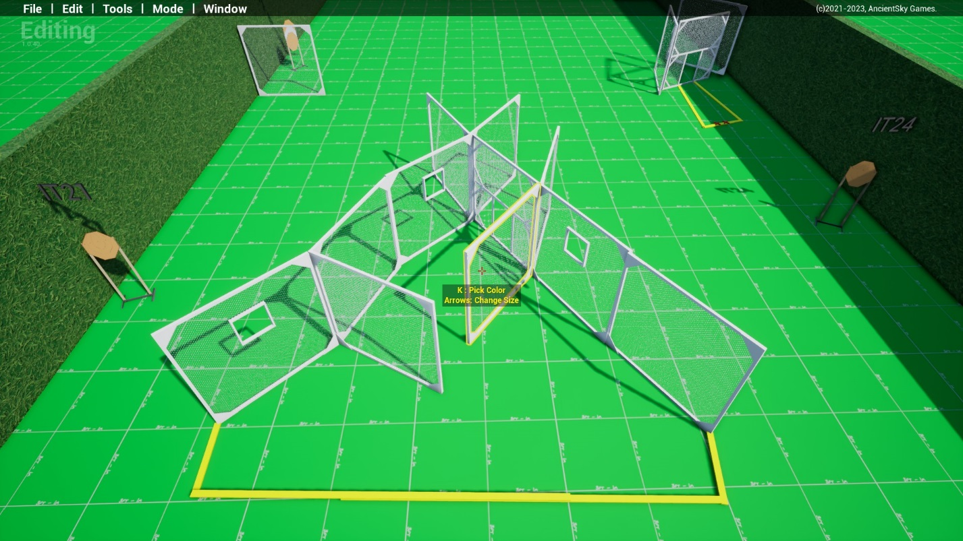

тип вправи: довга
кількість залікових пострілів : 29
12 паперових мішені 2 поппера та 3 мініпоппера
Відстань до 300м
Положення зброї : зарядженно(1 положення)
Стартове положення: стрілець стоїть де завгодно в межах штрафних ліній
Умови виконання вправи: за сигналом таймеру уразити всі мішені не виходячи за межі штрафних ліній.
Металл для заліку повинен впасти , в картон повинно влучити мін 2 заліковими пострілами

Вправа №6

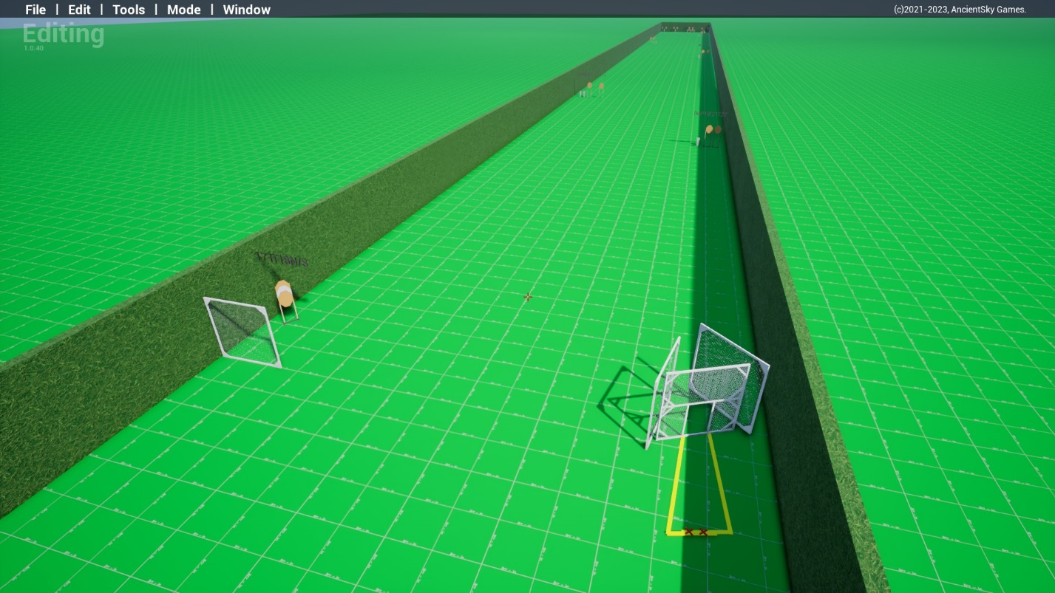

тип вправи: середня
кількість залікових пострілів : 18
7 паперових мішеней , 1 поппер 3 мініпопперів декілька штрафних мішеней
Відстань до 300м
Положення зброї : заряджено (1 положення)
Стартове положення: стрілець стоїть торкаючись п’ятками міток
Умови виконання вправи: за сигналом таймеру уразити всі мішені не виходячи за межі штрафних ліній.
Картон має бути вражен мін 2 заліковими пострілами металл повинен впасти для заліку

